Министерство науки и высшего образования Российской Федерации

Федеральное государственное автономное образовательное учреждение

Высшего образования

“Санкт-Петербургский политехнический университет Петра Великого”

Задорожний Антон

Группа 219/5

2020

1. Железная дорога - организация, предоставляющая населению услуги транспортного характера. Предметной областью является деятельность железнодорожных касс вокзала. В кассах осуществляется продажа билетов из одной точки в другую. Поезда выходят каждый день и в любое время. Каждый поезд имеет номер рейса по которому осуществляет маршрут. Каждый сформированный поезд состоит из ведущего локомотива и нескольких вагонов. Как вагоны, так и локомотивы имеют свой серийный номер, производителя и дату выпуска, а также каждый из них имеет привязку к определенной станции. Помимо перечисленных параметров вагоны и локомотивы имеют ряд классификаций: тип питания, количество секций, пассажирских мест и т.д.

2.

|  |  |  |
| --- | --- | --- |
| Номер | Название | Назначение |
| 1 | работники ж.д.вокзала | Информация по каждому сотруднику, которые работают на жд вокзале |
| 2 | расписание движения поездов | Информация по приезду и отъезду каждого поезда, маршрут, стоимость билета |
| 3 | Поезда | Общая информация по каждому поезду |
| 4 | Бригады поездов | Перечень работников закрепленных за поездами |
| 5 | ведомость продажи билетов | Информация о каждой купли - продажи билетов |

работники ж.д.вокзала

|  |  |  |
| --- | --- | --- |
| Ключевое поле | Название | Назначение |
| пк | Фамилия имя отчество | ФИО работника |
| вк | год рождения | Год рождения работника |
| вк | год поступления на работу | Год поступления работника |
| вк | стаж |  |
| вк | должность | (машинист, диспетчер, проводник, ремонтник подвижного состава, кассир и др) |
| вк | пол |  |
| вк | адрес |  |
| вк | город | Город проживания работника |
| вк | телефон |  |

расписание движения поездов

|  |  |  |
| --- | --- | --- |
| Ключевое поле | Название | Назначение |
| пк | поезд | Порядковый номер поезда |
| вк | дата отправления | Число отправления |
| вк | время отправления | Точное время отправления |
| вк | место отправления | изначальный город |
| вк | дата прибытия | Число прибытия |
| вк | время прибытия | Точное время прибытия |
| вк | место прибытия | Конечный город |
| вк | маршрут | начальный и конечный пункты назначения, основные узловые станции |
| вк | стоимость билета | Цена билета |

Поезда

|  |  |  |
| --- | --- | --- |
| Ключевое поле | Название | Назначение |
| пк | номер | Порядковый номер поезда |
| вк | год выпуска |  |
| вк | кол-во вагонов |  |
| вк | тип поезда | (общий, скоростной, высокоскоростной). |

Бригады поездов

|  |  |  |
| --- | --- | --- |
| Ключевое поле | Название | Назначение |
| пк | номер бригады | Порядковый номер бригады |
| вк | поезд | Порядковый номер поезда к которому привязана бригада |
| вк | работник ж.д.вокзала | (машинисты, техники, проводники и обслуживающий персонал). |

ведомость продажи билетов

|  |  |  |
| --- | --- | --- |
| Ключевое поле | Название | Назначение |
| вк | дата и время продажи |  |
| вк | ФИО пассажира |  |
| вк | паспортные данные |  |
| пк | номер рейса | Порядковый номер рейса |
| вк | кол-во билетов |  |
| вк | наличие льгот | (пенсионеры, дети-сироты и т.д.), |
| вк | стоимость |  |

3.

|  |  |  |  |
| --- | --- | --- | --- |
| Номер | Тип | Сущности, участвующие в связи | Назначение |
| 1 | 1-1 | ФИО работника - должность | У каждого работника – одна должность |
| 2 | 1-1 | Поезд – время | У каждого поезда – одно время прибытия |
| 3 | 1-М | Номер поезда – количество вагонов | У каждого поезда – много вагонов |
| 4 | 1-1 | Номер бригады – номер поезда | У каждой бригады – один поезд |
| 5 | 1-1 | ФИО пассажира – номер билета | У каждого пассажира – один билет |

4.

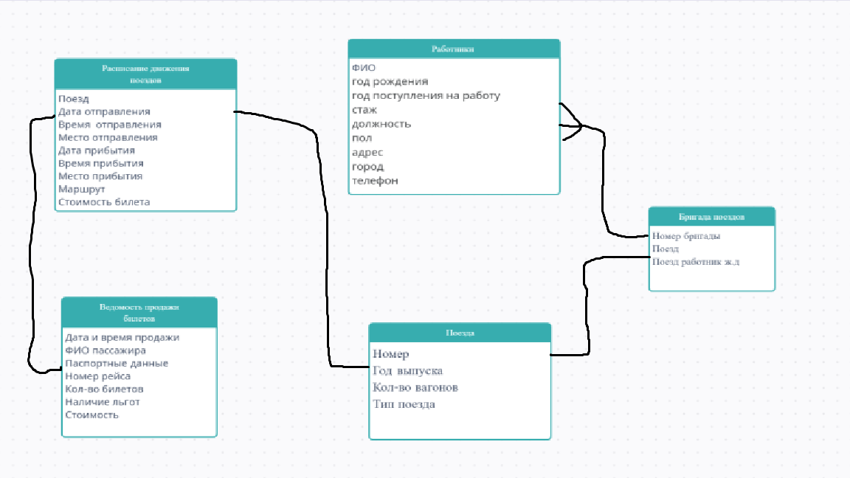

5.

работники ж.д.вокзала

|  |  |  |  |  |
| --- | --- | --- | --- | --- |
| Ключевое поле | Название | Тип | Может быть пустым | Ограничения |
| пк | Фамилия имя отчество | Текстовый | нет | пк |
| вк | год рождения | Дата | нет | вк |
| вк | год поступления на работу | Дата | нет | вк |
| вк | стаж | числовой | да |  |
| вк | должность | текстовый | нет | (машинист, диспетчер, проводник, ремонтник подвижного состава, кассир и др) |
| вк | пол | текстовый | нет | вк |
| вк | адрес | текстовый | нет | вк |
| вк | город | текстовой | нет | вк |
| вк | телефон | текстовый | нет | вк |

расписание движения поездов

|  |  |  |  |  |
| --- | --- | --- | --- | --- |
| Ключевое поле | Название | Тип | Может быть пустым | Ограничения |
| пк | поезд | числовой | Нет | Пк |
| вк | дата отправления | дата | Нет | Вк |
| вк | время отправления | дата | Нет | Вк |
| вк | место отправления | текстовый | Нет | Вк |
| вк | дата прибытия | дата | Нет | Вк |
| вк | время прибытия | Дата | Нет | Вк |
| вк | место прибытия | Текстовый | Нет | Вк |
| вк | маршрут | текстовый | нет | вк |
| вк | стоимость билета | денежный | нет | Руб. |

Поезда

|  |  |  |  |  |
| --- | --- | --- | --- | --- |
| Ключевое поле | Название | Тип | Может быть пустым | Ограничения |
| пк | номер | Числовой | Нет | Пк |
| вк | год выпуска | Дата | Нет | Вк |
| вк | кол-во вагонов | Числовой | Нет | Вк |
| вк | тип поезда | текстовый | нет | вк |

Бригады поездов

|  |  |  |  |  |
| --- | --- | --- | --- | --- |
| Ключевое поле | Название | Тип | Может быть пустым | Ограничения |
| пк | номер бригады | Числовой | Нет | Пк |
| вк | поезд | Числовой | Нет | Вк |
| вк | работник ж.д.вокзала | текстовый | нет | (машинисты, техники, проводники и обслуживающий персонал). |

ведомость продажи билетов

|  |  |  |  |  |
| --- | --- | --- | --- | --- |
| Ключевое поле | Название | Тип | Может быть путым | Ограничения |
| вк | дата и время продажи | Дата | Нет | Вк |
| вк | ФИО пассажира | Текстовый | Нет | Вк |
| вк | паспортные данные | Числовой | Нет | Вк |
| пк | номер рейса | Числовой | Нет | Пк |
| вк | кол-во билетов | числовой | Нет | Вк |
| вк | наличие льгот | текстовый | Да |  |
| вк | стоимость | денежный | нет | Руб. |

